eCPA人事服務網強制改以自訂帳號登入操作說明

- 首次登入eCPA人事服務網者(網址：https://ecpa.cpa.gov.tw)，請按以下步驟進行首次登入作業：
(一)帳號請先使用身分證號、密碼預設為1111111再按【登入】
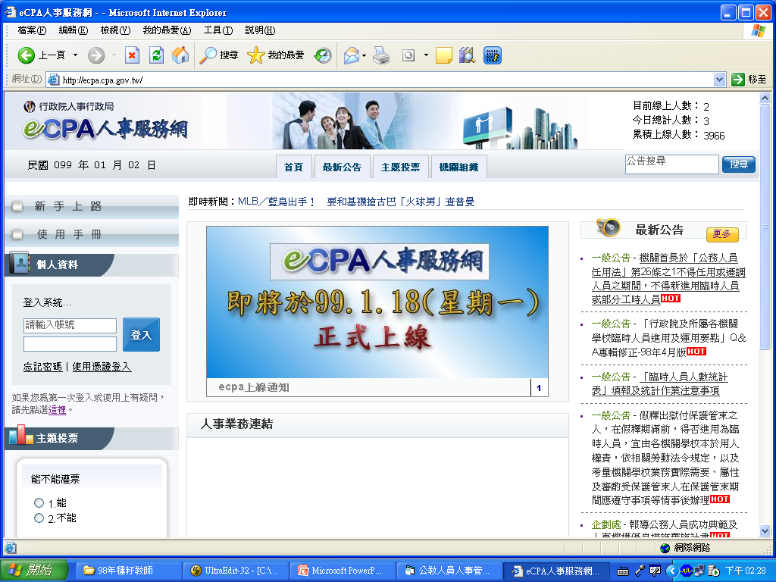
(二)請輸入舊密碼(首次登入為1111111)、新密碼及生日。
- 新密碼設置原則：
- 不可與舊密碼一樣。
- 長度至少7碼、且至少包含一個英文字及一個數字。
- 英文字有區分大小寫。
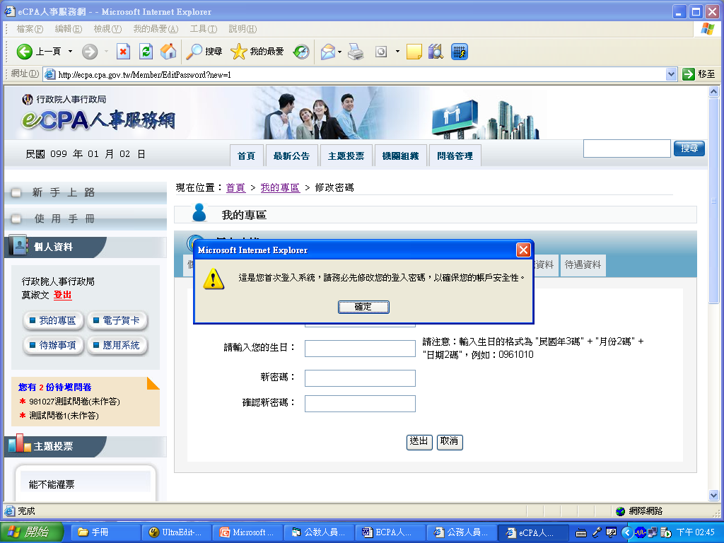
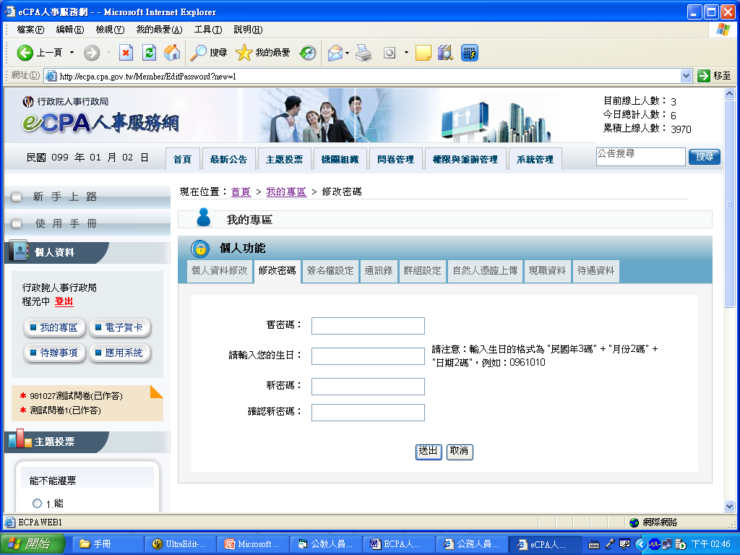

(三)請輸入或檢查電子郵件、電話資料，並需輸完成輸入「自訂帳號」等程序才算完成首次登錄作業。
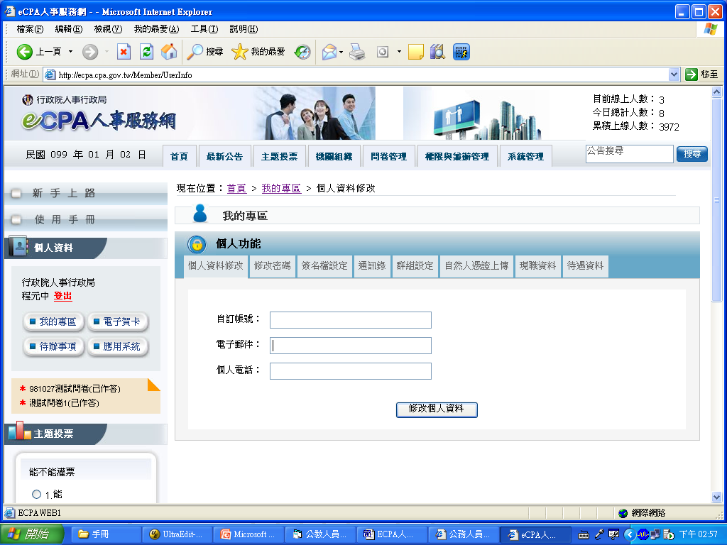

(四) 輸入「自訂帳號」時，請使用英文(不區分大小寫)或數字，勿使用中文或特殊符號，且所輸入之「自訂帳號」系統將自動檢查是否已有他人使用，如已有人使用將顯示錯誤訊息(如下圖)，請重新選擇並輸入「自訂帳號」直至完成設定。爾後登入eCPA人事服務網時，皆強制使用「自訂帳號」登入，勿再使用身分證號。
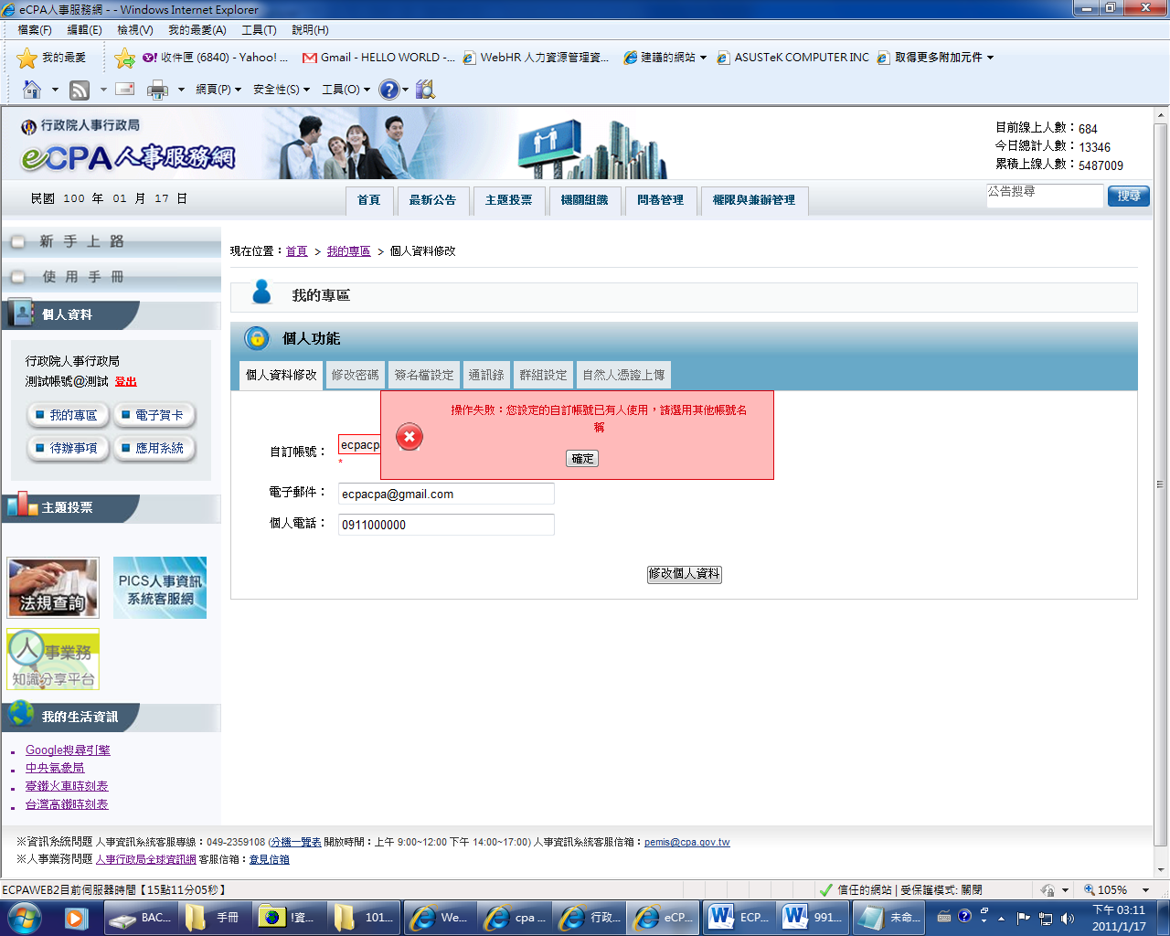

- 目前已完成eCPA人事服務網登錄作業、但尚未設定「自訂帳號」者，登入系統時將出現以下警告畫面，並於按【確定】後由系統自動導入「自訂帳號」設定畫面，請依本說明一之(四)完成設定。

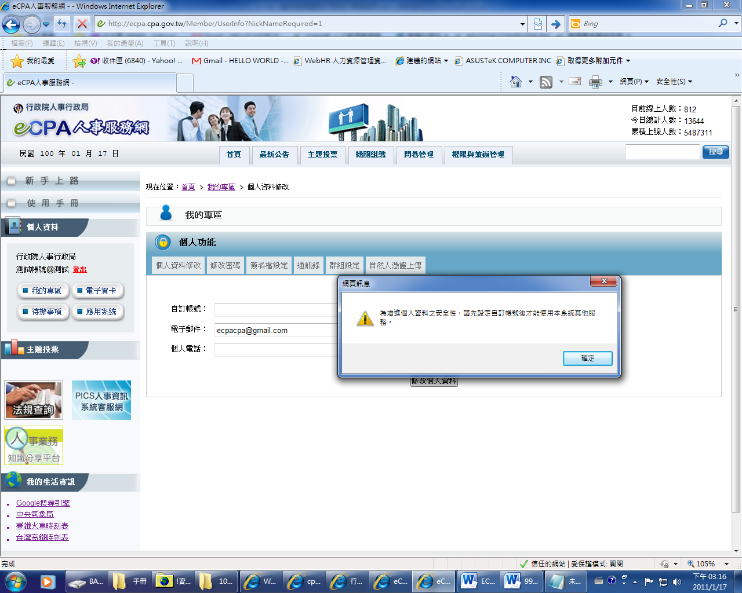

- 已完成eCPA人事服務網登錄作業及「自訂帳號」者，爾後登入皆強制使用「自訂帳號」，勿再使用身分證號登入，否則將出現如下圖之錯誤訊息。
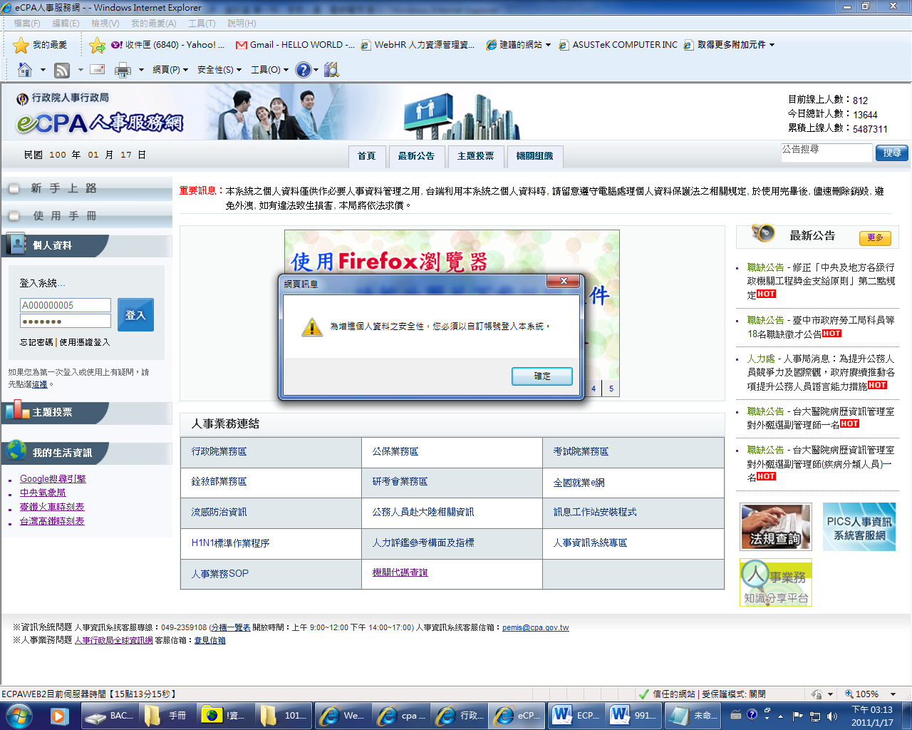

- 如果忘記「自訂帳號」，可請本局資訊客服同仁或該機關具備「權限與兼辦管理」之人員進行查詢。查詢方式為依序點選【權限與兼辦管理】-【查詢人員自訂帳號】，再輸入欲查詢人員之身分證號並按【搜尋】即可。如【自訂帳號】欄位為空白，則代表該人員尚未設定「自訂帳號」。
